**竞品分析**

**1、市场趋势、业界现状**

网游是实现多个用户同时参与的游戏产品，以通过对于游戏中人物角色或者场景的操作实现娱乐、交流为目的的游戏方式，具有可持续性的个体性多人在线游戏。中国游戏当下保持较高增长速度，客户端游戏、网页游戏稳中有增，移动游戏则增速迅猛。由于移动互联网的高速发展，移动端游戏上手方便，所受场地及其他硬件设施的影响较小，目前正逐渐成为热门。而其中基于移动端开发的棋牌休闲类游戏也受到越来越多的人追捧。

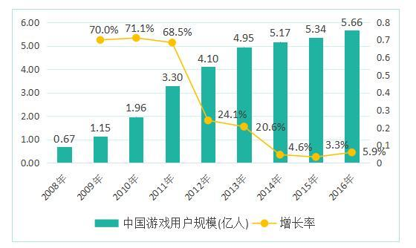

目前国内移动端网游产品的数量繁多，但真正具备创新性的产品屈指可数，产品存在同质化现象。一款网络游戏一旦成功，就会有不少游戏开发商迅速跟进，开发出同类型产品，造成了网络游戏行业的同质化竞争。这种同质化竞争导致行业创新动力下降，阻碍行业整体技术和产品品质的提升；同时，过多的同质化产品导致网络游戏对玩家的吸引力下降，造成了玩家的流失和运营成本的上升，对行业整体盈利能力造成不利影响.

目前在手游游戏的种类中，由于棋牌类游戏的休闲，受众广，轻度等特殊性质使得它在手游游戏中占到了比较高的比重。

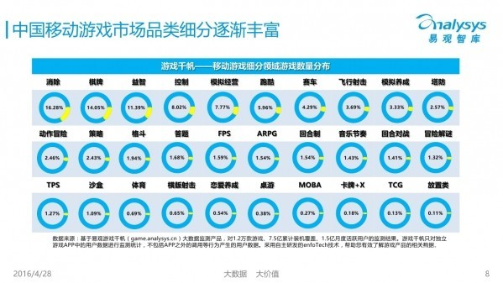

喜爱棋牌类游戏的玩家，想要和朋友约局打牌，打麻将，只能在线下寻找合适的娱乐场地，比如棋牌室、麻将馆、家里等。但现在生活节奏很快，平常工作繁忙，无论家里还是棋牌室都会有很多不便之处，更加会耗费大量时间。而通过手机网络游戏则不会出现这些问题，无论游戏用户多少，都会有网络房间供你打麻将，随时都可以开始或者结束，这种随意性也促进了麻将类游戏的发展。

在麻将游戏中，比起一些大众麻将，更多玩家喜欢玩地方性麻将。很多玩家长期浸在一个小地方的棋牌圈子中，有其自身熟悉的独特规则，所以针对这部分人群开发一些地域性特色的麻将游戏，肯定是有市场的，谁都或多或少有家乡情结，都更喜欢熟悉的感觉。地方性麻将游戏可以通过改良规则和强力推广，棋牌游戏几千年的历史，所以并不用担心这个行业有没有市场，或是有没有发展空间。

**2、竞争对手的企业愿景、产品定位及发展策略**

根据目前竞争对手情况，现选择闲来麻将和朋友局进行分析。

闲来麻将：

2016年12月14日，App Annie发布了2016年11月全球手游指数，在中国区iOS下载榜中，一家叫闲来游戏的厂商排名在乐元素、EA之前。这家游戏厂商在外行人眼中可能闻所未闻，可对棋牌游戏从业者来说是如雷贯耳也不为过。其在国内运营的《熊猫四川麻将》、《闲来麻将》、《闲来广东麻将》和《闲来陕西》四款产品都稳定在iOS免费榜TOP100。

随之引发而来的争议声不断，有人说它就是赌博，偶人说它是微商，靠发展代理赚钱。就在争议声此起彼伏的同时，人们开始期望并且认为闲来麻将就此淹没在大家的口水中直至销声匿迹，然而闲来麻将的火热程度一次又一次的刷爆了整个QQ、微信以及陌陌等平台的朋友圈，业绩报表频频刷新记录，给公司以及代理商们都带来了丰厚的利润回馈

闲来麻将与传统棋牌游戏运营的最大不同，在于它将自己定义为虚拟网络棋牌室，而不是一个简单的运营商角色。同时，又针对各地地方特色开发不同的麻将游戏版本。中国34个省，661个市，各地麻将玩法各不相同，而传统棋牌手游中的奖池、任务、活动等玩法对三四线城市玩家来说太过复杂。游戏币输赢的玩法，也不符合他们的消费习惯。

而闲来麻将做到了，它开创性的使用了“房卡模式”。在玩家看来，去棋牌室打牌也需要支付一定的费用，而且价格还不便宜。在微信上找好友玩两局麻将，支付一点房卡钱是天经地义的事情。既符合线下棋牌玩家的消费习惯，又契合各地棋牌玩家的游戏习惯。是闲来麻将不同于竞争对手的产品优势。这个优势不足以让他做到如今的火爆程度。

他真正的优势，在于他的代理系统。他真正赚的，不是房卡钱，而是依靠代理，然后再不停的发展下线，赚取代理费。

一级代理自掏腰包从公司拿钻石，一般依据拿钻石的数量给予一定折扣。然后再卖出3枚钻石一张的房卡，代理们的盈利点是钻石成本和房卡销售之间的差价，而上级代理与下级代理之间也有不同的折扣来盈利。比如一枚钻石面对玩家的市场价是1元，而在二级代理处，拿货的价格可能是0.9元，二级代理又必须在一级代理手上拿货，其支付的价格则是0.8元，两下相抵，一级代理的利润就是每枚钻石0.1元

以此类推，下级代理为了牟利，也只有马不停蹄地发展下级代理，赚取自己的那部分代理费。因此，其为游戏所做的推广也就在熟人中越走越远。而熟人推广，是所有推广方式中，最省钱，也是推广质量最高的方式之一。这有些类似于微商的模式，所以，闲来麻将主打熟人市场，是有原因的。

朋友局

**3、目标用户**

棋牌类游戏的定位非常重要。首先，游戏的本质就玩，游戏能否长期生存下去靠的就是源源不断的利润。而手机游戏又更特，因此，在开发棋牌类游戏的时候一定要做好定位，精准锁定目标客户人群。

既然是棋牌类游戏，就要从人性最弱的一面去分析，可以通过什么方式让用户乐此不疲的通宵玩这个游戏或者说是经常玩这个游戏。麻将手游定位的就是爱打麻将又无法聚到一起或者无法有固定场所进行欢乐麻将的一群麻将玩家，并以熟人为主打模式。这样的定位就可以快速打开市场，吸引大批的客户，带来超高的人气。

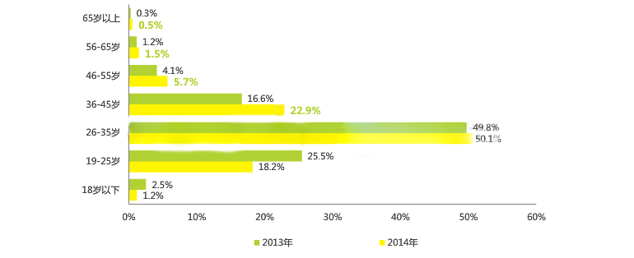

根据上图可以发现，36岁以上的游戏用户比例都有不同程度的增加，相应的25岁以下年轻游戏用户群体减少。

所以应该定位成25-40岁及以上热爱棋牌类游戏的人群。理由如下：

（1）这部分用户正处于人生事业发展期，都比较忙，生活压力大，而自身又喜爱棋牌类游戏，需要放松；

（2）绝大多数与同学、与家人分离，网络社交需求大，需要和亲戚，朋友约局游戏；

（3）能基本使用智能手机，全面接受移动互联网，生活中离不开社交软件如QQ、微信；

（4）工作多年以上，有稳定的收入来源；

（5）消费观念比较开放，愿意为网络游戏付费。

**4、市场数据**

一个简单的计算：以50万人口数量的县级城市为例，网络棋牌游戏用户约9.68万人，按照业内平均月付费330元计算，市场规模为3194.4万元/月。即使只占有1%的市场规模，每月也有近31万元收入。只要成功立足一个县市，年收入即可达到数百万元。

利益永远伴随着博弈，滚滚的财富和巨额利润的吸引下，所有的棋牌开发商们都开始争分夺秒的开始抢占市场份额。非但全国性的棋牌游戏行业竞争激烈，目前地方性的棋牌游戏竞争也进入到白热化的阶段，棋牌市场的争夺对于地方棋牌市场的重要性有了共识，对于中国棋牌游戏开发商来说，市场竞争重点已经由大中型城市开始向二三级地区性县市转移，甚至是往农村市场靠近。

地方棋牌市场已经进入一片红海！据杰米棋牌开发商统计，目前全国各地一线城市的市场除了部分地区还在激烈争夺中，整体已基本饱和，只有二线以下的城市还有空间。基本上已经被瓜分完毕，棋牌游戏的客户群体已经形成，客户忠诚度已经达到一定程度。而在二三级市场的市场开拓上面，因为目前普遍缺乏有效的推广渠道平台和高度专业化的地方游戏通道运营服务商，短时间内会处于相对混乱的状况，格局不会太明朗。

因此，谁具有对终端市场进行精耕细作的营销能力，谁就能成功突围红海。占据中国棋牌市场的一席之地。

**5、核心功能**

**6、交互设计**

**7、产品优缺点**

**8、运营及推广策略**

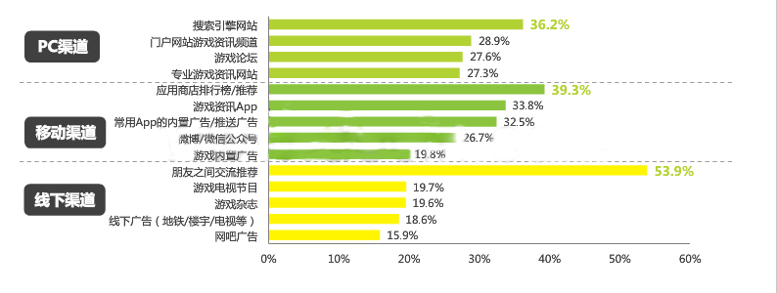

由上图可以发现，朋友交流推荐是获取信息的最重要渠道，总体来看，移动渠道的影响力要高于PC渠道和线下渠道。

**9、总结和行动点**

游戏开发的本质和核心趋势就是为了盈利，给公司和代理运营商都能够最大化的带来利润。作为棋牌游戏开发行业的成功典范，闲来麻将的运营和发展模式可以作为未来游戏开发商在开发棋牌类游戏时的一个参考依据。